**Java Web开发**

**实验三**

**作业报告**

|  |  |
| --- | --- |
| 学 院 | 计算机 |
| 所在系 班 级 | 2017软件工程系05班 |
| 学 号 姓 名 | 04171311 陈坤炫 |
| 指 导 教 师 | 郭晓燕 |
| 完 成 时 间 | 2019年3月-16 |

# 实验题目

将第二章实训题的第二题，登录页面，提交用户名、密码，若用户名不为空字符串且长度在6-8位间，密码不为空，长度为6位，则登录成功，显示“***（用户名）登录成功！”，否则显示“***登录失败”。

# 分析与设计

判断用户输入的userName是否符合条件，根据结果给出不同的输出。

# 关键源码（部分）

register.java:

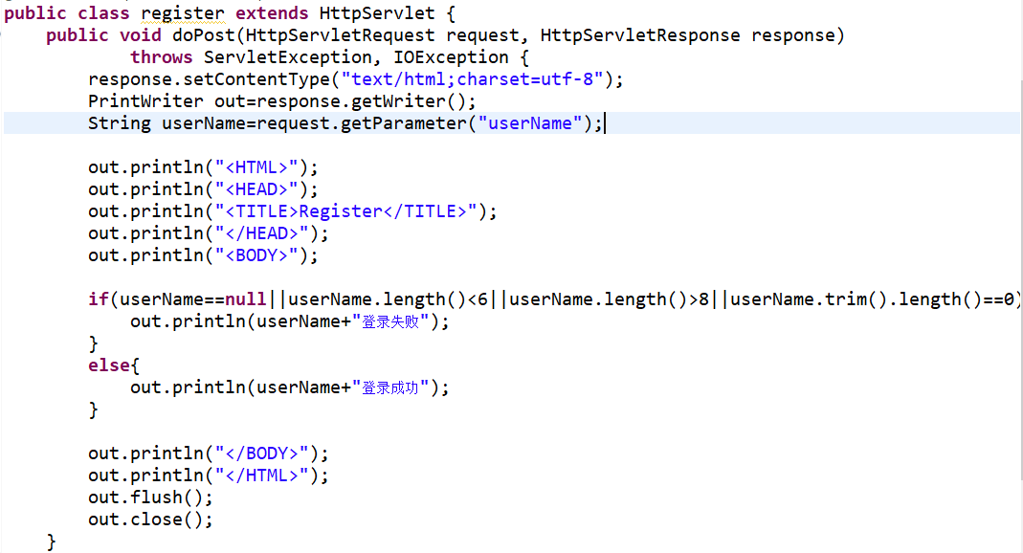

index.jsp:

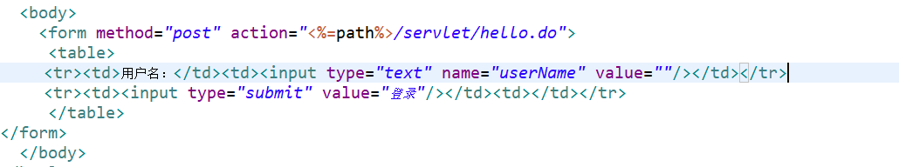

# 运行效果图

①输入的用户名长度大于8时：

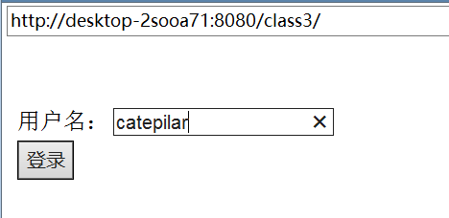

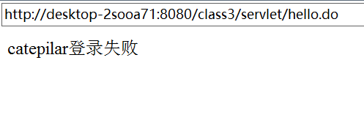

②输入的用户名长度小于6时：

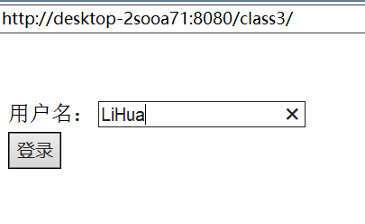

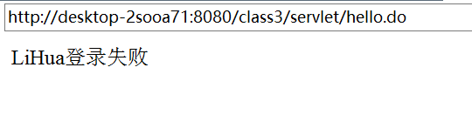

③输入的内容全为空格时：

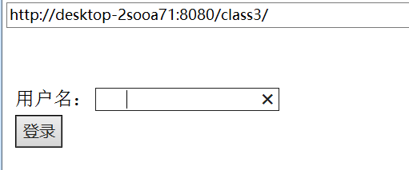

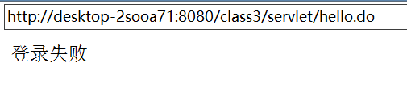

④输入的内容为空时：

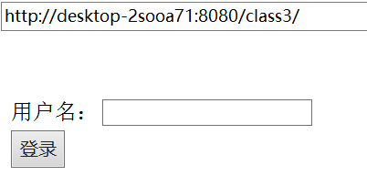

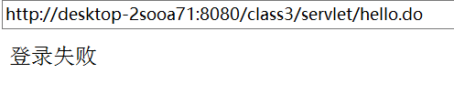

⑤输入的内容长度在6-8间且不全为空格时：

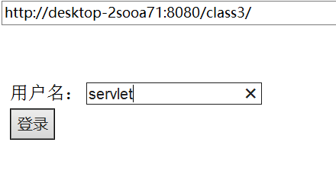

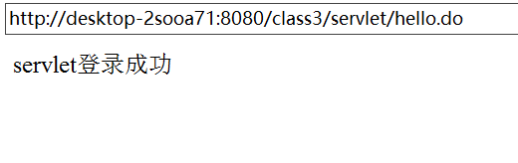

# 五、收获与问题

初步掌握了Servlet的写法与运行。